Муниципальное бюджетное учреждение дополнительного образования
«Дом пионеров и школьников Кувандыкского городского округа
Оренбургской области»

«Стимулирование физической активности учащихся посредством вовлечения в спортивно-туристскую деятельность»

(обобщение опыта работы педагога дополнительного образования Махкамова А.А.)

Автор: Никифорова Юлия Федоровна,
методист I квалификационной категории.

Кувандык,
2019 г.


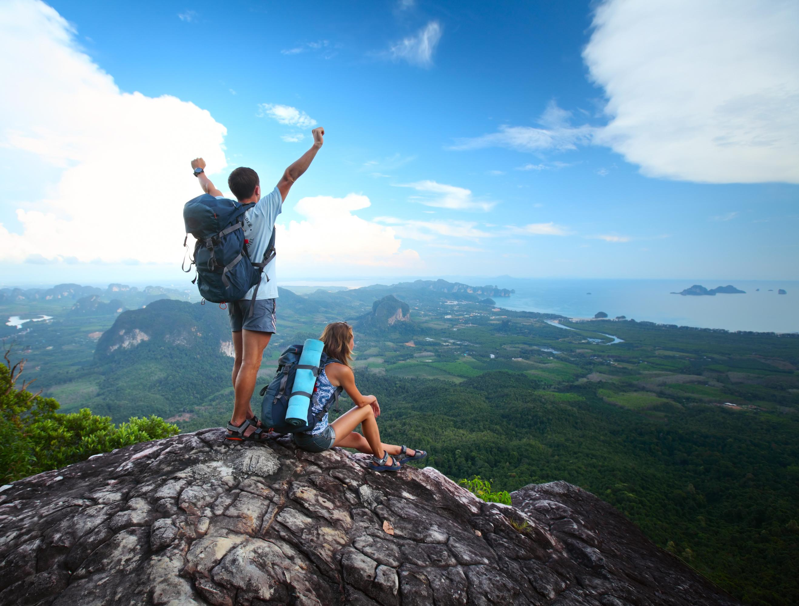

Обобщение опыта работы педагога дополнительного образования
Махкамова А.А.

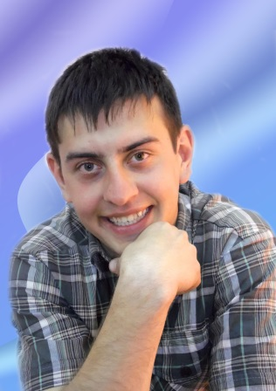

В изитная карточка педагога дополнительного образования первой квалификационной категории Махкамова Артура Абдисаторовича, руководителя туристского объединения «РОСТ»
Место работы: Муниципальное бюджетное учреждение дополнительного образования «Дом пионеров и школьников Кувандыкского городского округа Оренбургской области».
Педагогический стаж – 6 лет.
Стаж руководителя туристского объединения «РОСТ» – 6 лет.

Условия становления опыта

Гуманизация всей системы образования предполагает переход от традиционной педагогики «знаний, умений, навыков» к личностно-ориентированной педагогике развития. Поэтому приоритетным в личностно-оринтированном подходе становления: обращенность к личности ребенка, выявление и раскрытия его индивидуальности, признание самобытности и самоценности субъективного опыта. Формирование человека как личности начинается с детства. Именно в это время закладываются нравственные и эстетические основы, формируются познавательные способности.
В настоящее время появилась возможность получить полноценное воспитание и развитие ребенка в системе дополнительного образования.
Спортивный туризм и спортивное ориентирование одни из самых популярных видов спорта сегодня у школьников и студентов не только в России, но и во всем мире [4].
Махкамов Артур Абдисаторович начал заниматься спортивным туризмом с 2007 года. За годы занятия этим видом спорта педагог понял одно: к каждому ребенку нужен особенный подход и каждый ребенок талантлив. Если у него не получается в пешеходном туризме, то возможно получится в водном или велосипедном и т.д. За 12 лет он выполнил норматив кандидата в мастера спорта (КМС), был неоднократным победителем областных чемпионатов, первенств. Неоднократно участвовал в походах I, II категории сложности. Окончил Башкирский педагогическом университете им. Акмуллы по специальности «Физическая культура».
Таким образом, синтез выгодного географического положения и многолетней личной практики педагога дают прекрасные условия для развития ребенка в данном направлении.
Туристское объединение «РОСТ» образовалось в 2012 году на базе МБОУ ДОД СЮН при поддержке директора Максимовой Ирины Михайловны. Руководителем объединения стал молодой педагог Махкамов Артур Абдисаторович.
Первоначально объединение называлось «Юный турист», но в дальнейшем было переименовано в «РОСТ» (Развитие Оренбургского Спортивно-оздоровительного туризма).
В основу концепции работы Артура Абдисаторовича с туристским объединением «РОСТ» лежит его твердое убеждение в том, что физическая активность имеет важные преимущества для здоровья и способствует профилактике неинфекционных заболеваний (НИЗ).
Исходя из этого, основными задачами он считает:
- формирование у учащихся такой модели поведения, благодаря которой они будут оставаться физически активными на протяжении всей жизни;
- повышение мотивации к занятию спортивно-туристской деятельностью.
По мнению педагога, в основе решения этих задач заложена активность самого ребенка. Поэтому проблему своей деятельности он определяет как «Стимулирование физической активности учащихся посредством вовлечения в спортивно-туристскую деятельность». Несмотря на достаточно низкий в целом интерес детей в округе к спортивному туризму, педагогу все-таки удается найти способы привлечения детей к этому виду спорта. У многих ребят в скором времени возникает настоящий интерес, а впоследствии и серьезное увлечение спортивным туризмом и ориентированием. Как говорит сам педагог: «Этим спортом нужно жить, чтобы познать всю его суть».

Теоретическая база опыта

В своей работе педагог берёт за основы положения ведущих отечественных спортивных психологов – Юрия Петровича Зинченко [6], Сопова Владимира Федоровича [18], [19] и др. Особенно его интересует опыт Александры Москвиной – двукратной чемпионки мира по художественной гимнастике, ведущего специалиста Московского государственного университета им. Ломоносова. Она считает, что спортивный туризм – это, в первую очередь, командный вид спорта. Но не стоит забывать о личных качествах каждого ребенка.
Используются в работе также результаты исследований ученых, занимающихся проблемами спорта: Рональда Е. Смита, Юрия Львовича Ханина [23], которые считали, что введение ограничений на контакты для всей команды или ее части ухудшает результативность и производительность работы. Больше всего педагог ссылается на исследования Дмитрия Витальевича Смирнова, президента «Международной академии детско-юношеского туризма и краеведения им. А.А. Остапца-Свешникова».
В теоретическую основу опыта Махкамова А.А. легли достижения в области педагогики туризма – Александра Петровича Фесенко, который является первым в Оренбургской области мастером спорта по спортивному туризму, за время своей профессиональной деятельности провёл более 160 многодневных спортивных походов 1-6 категории сложности.

Актуальность и перспективность опыта

Сидячий, малоподвижный образ жизни очень распространён в современном обществе. Наряду с курением, избыточной массой тела, повышенным содержанием холестерина в крови и повышенным артериальным давлением, низкая физическая активность, является независимым фактором риска развития большинства хронических неинфекционных заболеваний (НИЗ), таких как артериальная гипертония, ишемическая болезнь сердца, обменные заболевания, заболевания опорно-двигательной аппарата и др. Доказано, что регулярная физическая активность – неотъемлемая часть здорового образа жизни. Под физической активностью следует понимать любые движения тела при помощи мышечной силы, сопровождающиеся расходом энергии.
По данным Всемирной Организации Здравоохранения, продолжительность жизни человека и состояние его здоровья на 60% определяет его образ жизни, и в первую очередь – адекватная физическая нагрузка.
Для обеспечения здорового развития учащихся необходима ежедневная физическая активность от умеренной до высокой интенсивности, в общей сложности, не менее 60 минут. Тем не менее, уровни физической активности среди молодых людей в разных странах мира снижаются, особенно в городской местности. По оценкам, менее одной трети молодых людей активны в достаточной мере для положительного воздействия на их нынешнее и будущее здоровье и благополучие.
Такое снижение уровней активности, в значительной мере, вызвано сидячим образом жизни, получающим все более широкое распространение. Так, например, современные дети проводят слишком много времени у телевизоров, перед компьютерами, зачастую за счет физической активности и занятий спортом. Времени, отводимого в школах на занятия физкультурой и другие виды физической активности, оказывается недостаточно.
Важно, чтобы модели физической активности и здорового образа жизни, приобретенные в детстве и подростковом возрасте, сохранялись на протяжении всей дальнейшей жизни. Следовательно, для будущего здоровья всех людей необходимо улучшение уровня физической активности среди молодых людей.
Спортивный туризм, благодаря своему характеру, большому образовательно-воспитательному потенциалу, значительным возможностям формирования положительных эмоций, удовлетворения стремления подростков к передвижению, романтике, риску является одним из оптимальных средств формирования у них ценностной ориентации на здоровый образ жизни, поэтому поиск оптимальных путей организации деятельности подростков в условиях окружающей среды средствами спортивно-оздоровительного туризма в целях формирования у них ценностной ориентации на здоровый образ жизни представляет исключительно актуальную задачу.

Новизна опыта

Педагог, работая с коллективом в целом, делает акцент на индивидуальное развитие каждого учащегося, помогая ему раскрыться в том или ином виде, осознать свои способности и возможность вложения этих способностей в общее дело. Таким образом, стимулируя физическую активность детей, погружая их в мир спорта и туризма, педагог добивается высоких результатов своих учащихся, выраженных в устойчивом интересе к спортивному туризму, достижениях коллектива на областных, зональных соревнованиях. На сегодняшний день коллектив Артура Абдисаторовича насчитывает около 30 человек. В него входят дети от десяти до восемнадцати лет, что подтверждает целесообразность такого педагогического подхода.
Адресность опыта

Опыт педагога Махкамова Артура Абдисаторовича может быть использован туристами, работающими с детскими коллективами, занимающимися любым видом спортивного туризма, а также ориентирования.

Трудоемкость

Для достижения положительных результатов педагог учитывает следующие принципы организации самодеятельности объединения (группы) [4]:
  - обеспечение общественно полезной, нравственно-ценной и личностно-значимой для обучающихся направленности туристско-краеведческой и специальной деятельности;
  - насыщение деятельности детей элементами творчества и инициативы, основой которых становится последовательное переключение с воспроизводящих на активные творческие, поисковые виды деятельности;
  - дифференциация и индивидуализация учебно-тренировочного процесса, что помогает подросткам выступать в наиболее благоприятной для него роли, находить наилучшее применение своим способностям, полнее раскрывать и выражать индивидуальность;
  - организацию работы таким образом, чтобы она стала источником положительных эмоций, доставляла детям удовлетворение и радость.
Педагог считает, что он всегда должен быть нацелен на продуктивную работу; должен быть сдержанным, без перепадов настроения; последователен в применении психологического стимулирования; способен постоянно поддерживать высокое моральное состояние группы на маршруте и на тренировке; быть интеллигентным; способным настроить туристов на реализацию своих замыслов; умение не ронять авторитет ни при каких обстоятельствах; способен оказать помощь любой туристской группе, попавшей в нестандартную ситуацию. В.И. Ленин говорил, что качество руководителя определяется не силой власти, а силой авторитета, силой энергии, большей опытности, большей разносторонности, талантливости. Там, где тренер демонстрирует высокие профессиональные качества, смотрит далеко вперед в планомерной подготовке туристов, вникает в детали жизни своих учеников, постоянно работает с ними, уважительно и требовательно относится к ним, будет хороший психологический и нравственный климат.
Залогом сохранения коллектива, стабильности его контингента на протяжении нескольких лет является умение педагога вовремя проводить ротацию. Учитывая их возрастные рамки, Артур Абдисаторович строит работу таким образом, чтобы удовлетворять потребности детей разных возрастных категорий.
Разнообразие видов спортивного туризма дает возможность учащимся развиваться в разных направлениях:
- пешеходный туризм;
- лыжный туризм;
- велосипедный туризм;
- водный туризм;
а так же спортивное ориентирование, которое тесно связано со спортивным туризмом.
Кроме, того от педагога требуются дополнительные знания по истории родного края, географии, биологии, медицине, ФК.
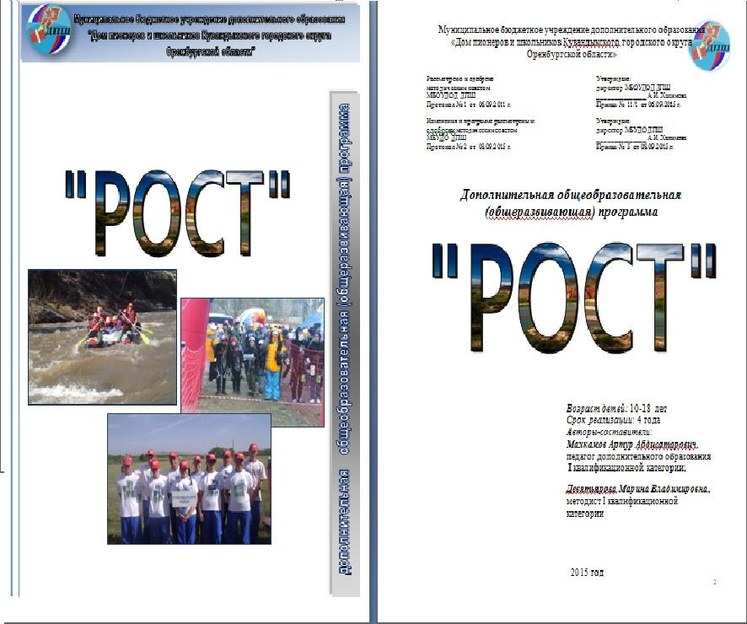

Педагог постоянно совершенствует образовательный процесс в своем объединении, разработал дополнительную образовательную программу «РОСТ». Данная программа представляет собой модифицированный вариант разноуровнего планирования образовательной деятельности в объединении. Данная программа рассчитана на возрастную категорию детей от 10 до 18 лет со сроком реализации 4 года.
Новизна программы состоит в том, что при ее создании были учтены современные тенденции развития туризма в России, а также внесены изменения в соответствии с новыми образовательными стандартами.
Программа носит модульный характер, состоит из двух модулей: туристского и краеведческого. Модуль «Краеведение» посвящен изучению Оренбургского края, в том числе, Кувандыкского городского округа. Изучение данного модуля невозможно без путешествий, экскурсий, походов, и, следовательно, без туристской подготовки. Модуль «Туристский» является основой программы, ему отводится наибольшее количество часов. Он состоит из нескольких взаимосвязанных тематических блоков, которые ежегодно повторяются с дополнением и усложнением первоначально полученных знаний, умений и навыков.
Программа «РОСТ» является комплексной и основывается на цикличности туристско-краеведческой деятельности по принципу расширяющейся и углубляющейся гносеологической спирали, должностно-ролевой системе творческого самоуправления и развития самодеятельности обучающихся детей. При этом предполагается концентрация усилий образовательно-воспитательного и тренировочного процессов в четырех основных направлениях:
- формирование личностных качеств и компетентностей;
- развитие самодеятельности учащихся на базе создания благоприятных условий для проявления ими инициативы, развития творческого потенциала, ответственности и самовыражения личности в достижении общественно-ценных и личностно-значимых целей;
- морально-волевая подготовка в процессе выполнения должностных функций каждым членом группы, преодоления специфических сложностей (факторов выживания), возникающих в экстремальных ситуациях;
- физическое воспитание и дополнительное образование средствами туризма и краеведения, приобщение к здоровому образу жизни.
Отличительными особенностями данной общеобразовательной программы от Типовой программы для дополнительного образования детей спортивного ориентирования (авторы: Воронов Е.С., Константинов Ю.С.) и имеющихся в дополнительном образовании по данному направлению: Смирнов Д.В. «Спортивный туризм: туристское многоборье» и «Базовая, начальная учебно-тренировочная туристская спортивная подготовка» являются:
1. Целевая установка: данная программа не ставит цель подготовку туриста-спортсмена, она направлена, прежде всего, на воспитание личности средствами туризма. Обучение по данной программе предусматривает формирование спортивно-туристких навыков, как в команде, так и индивидуально.
2. Модульное построение программы: содержательную основу обучения образовательной программы «РОСТ» составляют учебные модули, разбитые на разделы, темы.
3. Поисковая деятельность: сбор и обработка краеведческого материала в процессе туристских походов.
4. Применение проектных технологий при составлении экскурсионных и степенных маршрутов по родному краю.
5. Использование «Портфолио моего успеха», «Карты развития группы» как форм фиксирования развития личности обучающегося: для отслеживания результативности развития личности ребенка и образовательного процесса используются:
- «Портфолио моего успеха» составляет сам учащийся и представляет в конце 4 года обучения;
- «Карта развития группы» (ведётся педагогом). В ней фиксируются данные о группе обучающихся, динамика развития личностных, социально-значимых, спортивных достижений, уровень ЗУН, которые оформляются в виде таблиц, диаграмм, графиков.
Формы занятий, предполагаемые программой обоснованы и соответствуют запланируемому содержанию. Среди них как групповая работа, так и индивидуальные занятия. Представлены так же такие виды как занятия-соревнования, экскурсии, походы выходного дня и пр.
Регулярный соревновательный ритм, участие в районных, городских и областных мероприятиях дают мощный толчок в дальнейшем развитии детей, их стремлении достигнуть более высокого уровня.
К программе «РОСТ» разработаны и подобраны методические рекомендации по организации туристско-краеведческой деятельности:
- нормативно-правовые документы по организации туристско-краеведческой деятельности;
- сборник рекомендаций по Руководству для судей и участников соревнований по технике пешеходного и лыжного туризма;
- учебно-методические комплексы по отдельным разделам программы;
- рекомендации по организации, подготовке и проведению походов.
Также Артур Абдисаторович является автором методических пособий: «Я познаю спортивный туризм», «Методические рекомендации по спортивному ориентированию», «Отчет по водому походу – макет», «Отчет по лыжному походу – макет», «Совершенствование туристского многоборья», «Оказание первой медецинской помощи». Он разработал увлекательные игры для ребят: «В поисках Буратино», «Робинзонада» и положения о различных соревнованиях. Педагогом был создан и ведётся сайт своего объединения http://mahkamov.wix.com/rost, где есть информация о деятельности объединения и нормативно-правовая документция по спортивному туризму.
Педагог Махкамов А.А. обладает высоким профессионализмом, методическими знаниями, аналитическими и прогностическими умениями. Он неоднократно участвовал и участвует в соревнованиях (Приложение 1).
Заслужил благодарность за лучшее судейство на областных сельских спортивных играх «Оренбургская снежинка» В 2014 году за творческий подход, инициативность, достижение высоких результатов в работе получил благодарность от главы города Кувандык. В 2015 году за творческий подход, инициативность, достижение высоких результатов в работе от главы Кувандыкского района. Ежегодно получает благодарность от главы Кувандыкского городского округа в связи с празднование дня физкультурника.
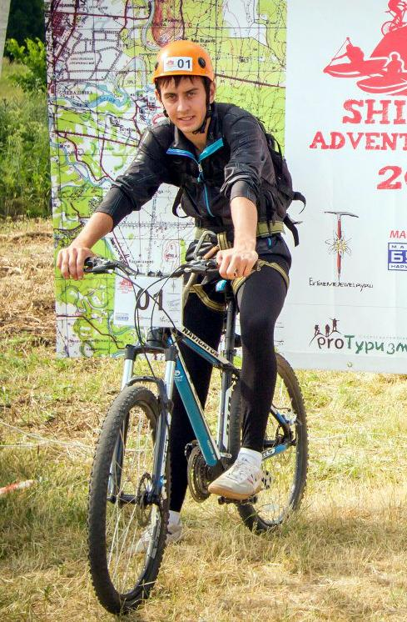
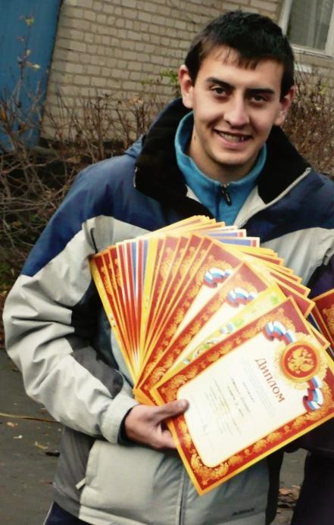

ТО «РОСТ» чемпионы Кувандыкского района по СТ.

Всероссийская мультигонка «Shikhan Adventure Race-2014»

Владея методикой работы с туристским объединением, Артур Абдисаторович охотно делится наработанным опытом с коллегами на мастер-классах, семинарах проводимых как в ДПШ, так и на областных семинарах.
В августе 2019 г. педагог принял участие за сборную Оренбургской области во Всероссийском слете педагогов.

Технология опыта

Методическую систему педагога отличает совокупность методов, приемов и технологий, прошедших апробацию и проверку временем [7]. Главное требование к ним, по мнению педагога, глубокое погружение ребенка в мир спорта и туризма. На начальном этапе организации деятельности объединения педагог использует целый ряд методов, позволяющих ненавязчиво, деликатно выявить детей, желающих быть не просто слушателями, а активными участниками объединения. Это занятия-соревнования, игры, встречи с выпускниками объединения, выдающимися людьми нашего региона так или иначе связанных с туризмом, походы выходного дня. Дети, заинтересованные предложенными перспективами работы в объединении, становятся частью организма, действующего динамично, систематично. Дисциплина, поддерживаемая педагогом, не сказывается отрицательно на психологическом климате в коллективе. В условиях подготовки команды (группы) к соревнованиям особое значение придается психологической готовности участников. Туристская группа, длительное время, находясь на маршруте, решает все задачи жизнеобеспечения самостоятельно. Туристов важно заранее приучать к трудностям, которые могут встретиться в походе (сложные метеорологические условия, естественные препятствия, тяжесть рюкзака), воспитывать способность быстро принимать решения в сложной обстановке, создавать психологическую устойчивость коллектива при неблагоприятных условиях.
Значительный эффект достигается при совместных тренировках участников группы, в походах выходного дня, при участии в соревнованиях по видам туризма. В создании хорошего психологического микроклимата в команде многое зависит от ее руководителя (тренера) [8]. На маршруте его решения становятся законом для участников, а их правильность и своевременность – залогом успешного и безаварийного прохождения маршрута.
На каждом занятии используется широкий спектр методов, обеспечивающих максимально эффективное усвоение материала каждым учащимся. Конкретные методы работы выбираются согласно составу данной группы, ее обученности, личностным возможностям. Теоретические занятия разумно проводить в форме бесед, лекций-консультаций, семинаров, используя наглядные материалы, сочетая теорию с практикой, полевые занятия-семинары, практикумы (в том числе индивидуальные), творческие, экспериментальные практические работы на местности.
Обучение строится по принципу «от простого к сложному» и с позиций расширения кругозора по данным темам. Занятия проходят с группой в целом, однако акцент ставится на индивидуальный подход к каждому внутри группы. Это объясняется особенностями возрастного развития, как психического, так и физиологического: различный объем памяти и скорость запоминания, различный уровень предварительной физической подготовки, различие стимулов для выполнения того или иного задания. По мере приобретения новых навыков и знаний добавляется принцип приобщения «опытных» учащихся к обучению начинающих. Теоретические и практические занятия должны проводиться с привлечением наглядных материалов, использованием новейших методик.
Теоретические и практические занятия проводятся с привлечением наглядных материалов, использованием новейших методик [17]. Педагог должен воспитывать у учащихся умения и навыки самостоятельно принимать решения, неукоснительно выполнять требования «Инструкции по организации и проведению туристских походов, экспедиций и экскурсий (путешествий) с учащимися, воспитанниками и студентами Российской Федерации», «Правил организации и проведения туристских соревнований учащихся Российской Федерации». Обязательным условием является практическое участие обучающихся в подготовке и проведении соревнований, обучении младших школьников. Для проведения теоретических и практических занятий рекомендуется привлекать учителей-предметников, опытных судей, инструкторов, врачей, спасателей, спортсменов.
Практические занятия проводятся во время проведения туристских мероприятий, экскурсий, а также на местности (на пришкольном участке, стадионе, в парке) и в помещении (в классе, спортзале). В период осенних, зимних, весенних каникул практические навыки отрабатываются в походах выходного дня, а также в многодневных степенных или категорийных походах, на соревнованиях и других туристско-краеведческих мероприятиях. Особое внимание необходимо обратить на общую и специальную физическую подготовку занимающихся в объединениях детей.
К числу основных обучающих и воспитывающих технологий, которые обеспечивают эффективность образовательного процесса в туристском объединении «РОСТ» являются проектная технология, ИКТ-технология и технология интегрированного занятия.
Использование технологии проектной деятельности [10], [12] позволяет обучать учащихся навыкам самостоятельной поисковой и исследовательской работы, повышает мотивацию к обучению, позволяет адаптировать обучающихся к реалиям современного мира. В основе метода проектов лежит развитие познавательных, творческих навыков учащихся, умений самостоятельно конструировать свои знания, умений ориентироваться в информационном пространстве, развитие критического мышления.
Метод проектов ориентирован на самостоятельную деятельность учащихся – индивидуальную, парную, групповую, которую учащиеся выполняют в течение определенного отрезка времени. Этот подход органично сочетается с методом обучения в сотрудничестве.
Метод проектов предполагает решение какой-то проблемы, предусматривающей, с одной стороны, использование разнообразных методов, с другой – интегрирование знаний, умений из различных областей науки, техники, технологии, творческих областей.
Применение ИКТ-технологий [11]. [20] приводит к использованию более эффективных подходов к обучению и совершенствованию методики преподавания, является наиболее эффективным средством обучения и воспитания. Помимо этого, внедрение мультимедиа технологии способствует повышению мотивации обучения учащихся, экономии учебного времени, более глубокому усвоению материала на занятиях. Мультимедийные средства обучения помогают чётко выстраивать структуру занятия, эстетически его оформлять. Ещё одним достоинством является эмоциональное воздействие на учащихся.
Использование ИКТ-технологий на занятиях обеспечивает:
– экономию времени при объяснении нового материала;
– представление материала в более наглядном, доступном для восприятия виде;
– воздействие на разные системы восприятия обучающихся, обеспечивая тем самым лучшее усвоение материала; дифференцированный подход к обучению учащихся, имеющих разный уровень готовности к восприятию материала;
– постоянный оперативный контроль над усвоением материала учащимися;
– вариативность в работе педагога, владеющего современными компьютерными технологиями при создании эффективных систем обучения в зависимости от своих педагогических и методических предпочтений, возраста учащихся, уровня их подготовки.
Дидактические задачи, решаемые с помощью ИКТ:
- совершенствование организации преподавания, повышение индивидуализации обучения;
- повышение продуктивности самоподготовки обучающихся;
- индивидуализация работы самого педагога;
- ускорение тиражирования и доступа к достижениям педагогической практики;
- усиление мотивации к обучению;
- активизация процесса обучения, возможность привлечения обучающихся к исследовательской деятельности;
- обеспечение гибкости процесса обучения.
Структура интегрированных занятий [10], [13] отличается четкостью, компактностью, сжатостью, логической взаимообусловленностью учебного материала на каждом этапе занятия, большой информативной емкостью материала.
Педагогическая и методическая технология интегрированных занятий может быть различной, однако в любом случае необходимо их моделирование. Самостоятельный поиск новых оптимальных схем-моделей – проявление творческой активности педагога.
Наибольший эффект интегрированные занятия дают тогда, когда это не единичные экспериментальные занятия, а построенная по особой программе система. Артур Абдисаторович считает наиболее педагогически целесообразным проводить интегрированные занятия при изучении модуля «Краеведение».
Закономерности интегрированного занятия:
- все занятие подчинено авторскому замыслу;
- занятие составляет единое целое, этапы занятия – это фрагменты целого;
- этапы и компоненты занятия находятся в логико-структурной зависимости;
- отобранный для занятия дидактический материал соответствует замыслу;
- цепочка сведений организована как «данное» и «новое» и отражает не только структурную, но и смысловую связанность.
Результаты интеграционного обучения проявляются в развитии творческого мышления учащихся, оно способствует интенсификации, систематизации учебно-познавательной деятельности, а также овладению грамотой культуры. Задача интегрирования не только показать области соприкосновения нескольких предметных областей, а через их органическую реальную связь дать учащимся представление о единстве окружающего мира.
После каждого года обучения за рамками учебных часов проводится зачетный степеной или категорийный поход или участие в многодневных слетах, соревнованиях, туристском лагере, сборах и т.п.
Состав группы первого года обучения – 12 – 15 человек, в последующие годы –8 – 10 человек.
Организация учебно-тренировочного процесса по программе предусматривается в течение календарного года (36 учебных недель). Особое внимание уделяется вопросам обеспечения безопасности и предупреждения травматизма при изучении каждой темы, каждого годового цикла, проведении каждого занятия, тренировки, старта, мероприятия.
При решении педагогом вопросов, связанных с индивидуальными нагрузками (весовые, объемные, интенсивность тренировок) для занимающихся, осуществляется их строгая дифференциация и индивидуализация с учетом физического, половозрастного, морально-волевого и функционального развития.
Педагог решает следующие задачи психологической подготовки:
1. Снять излишнюю агрессию, обратить её в спортивный азарт. Предотвратить формирование неосознанных психических комплексов (метод – сюжетные игры).
2. Научить спортсменов понимать друг друга, для того чтобы стала возможной коллективная полезная деятельность (метод – ролевые игры).
3. Привить коллективизм – научить действиям в интересах коллектива (метод – ролевые игры).
4. Убедить в необходимости сознательной дисциплины, так как туристу часто приходится принимать решения самостоятельно, без команды руководителя (групповые дискуссии).
5. Сформировать хороший морально-психологический климат в группе, обеспечивающий безопасное прохождение маршрута, который бы не менялся с приходом новичков (анонимное анкетирование, корректировка стиля руководства от авторитарного для младшей группы до демократического для старшей).
6. Выделить неформальных лидеров, дать им понять, что они должны быть готовы взять на себя ответственность в нужный момент, и заставить их действовать в интересах руководителя (психологические задачи и занятия с элементами тренинга).
7. Социализация личности (ролевые игры).
8. Научить рефлексии, то есть способности посмотреть на себя глазами другого.
9. Смоделировать экстремальные ситуации, с целью приобрести навык принятия морально осознанных решений (занятия с элементами психологического тренинга).
Систематичность – один из главных принципов системы работы Махкамова А.А. Также круговой метод обучения является важнейшим аспектом в обучении у педагога. Большое внимание он уделяет работе индивидуально с детьми, испытывающими затруднения в том или ином виде туристского многоборья. Принцип «Слабый соревнуется с сильнейшим» является визитной карточкой педагога, только так ребята могут достичь высоких результатов.

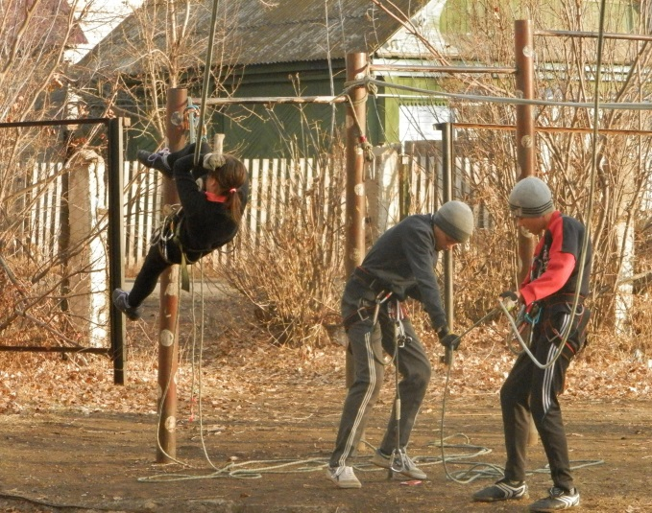

Открытый чемпионат Кувандыкского района по спортивному туризму «Дистанция пешеходная» 3 класс.
Контингент объединения постоянно расширяется, осуществляется преемственность между возрастными группами. Взаимоотношения между детьми отличаются чуткостью, добрым отношением друг к другу, стремлением помочь. Источником доброжелательной атмосферы в объединении является сам руководитель, обладающий умением чувствовать состояние коллектива в целом и каждого его участника в отдельности. Объединение «РОСТ» всегда характеризует особый настрой, собранность, высокая работоспособность и целеустремленность, здоровое чувство конкуренции в соревновательной борьбе. Благодаря именно этим качествам коллективу удается достигать высоких результатов на областном уровне.
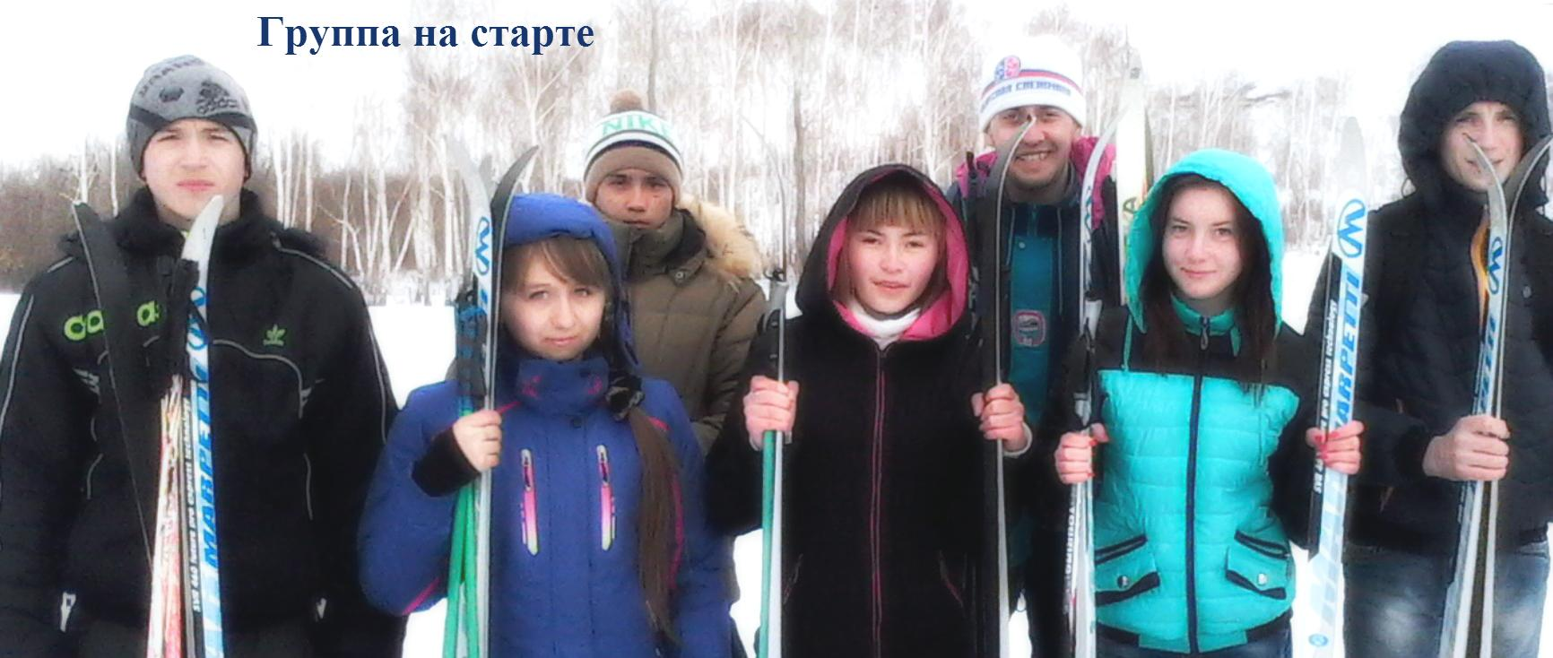

Кроме соревнований ребята ходят в походы, как выходного дня, так и категорийные.

Лыжный поход I категории сложности по маршруту: г. Кувандык – с. Мухамедьярово,
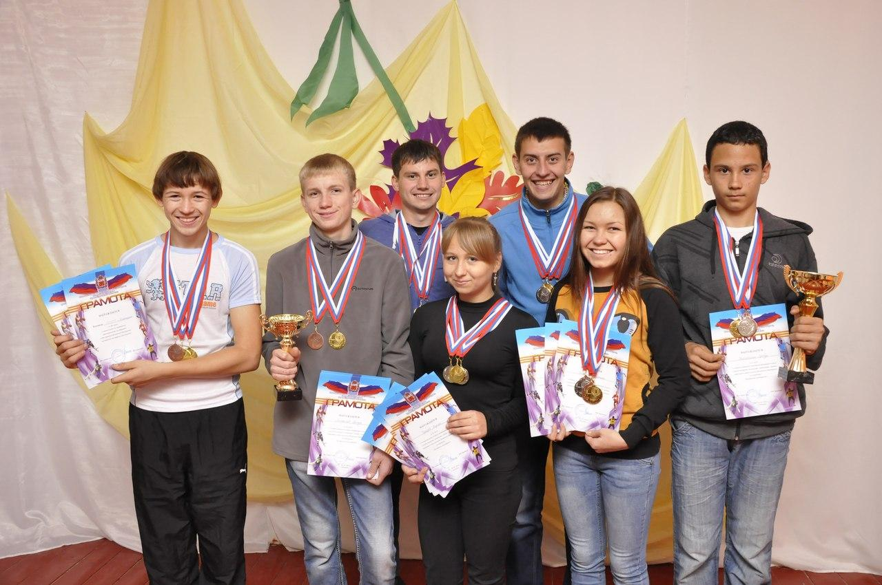
Чемпионы слета Восточного Оренбуржья

При организации деятельности объединения акцент ставится на лыжные походы. В Кувандыкском городском округе имеется богатый потенциал для проведения походов I и II категории сложности, но так же проводятся и водные походы по рекам Сакмара и Урал (по реке Сакмара II категории сложности, от села Юлдыбаево республика Башкоторстан до г. Кувандык; по реке Урал I категории сложности, от села Урал, до поселка Беляевка).
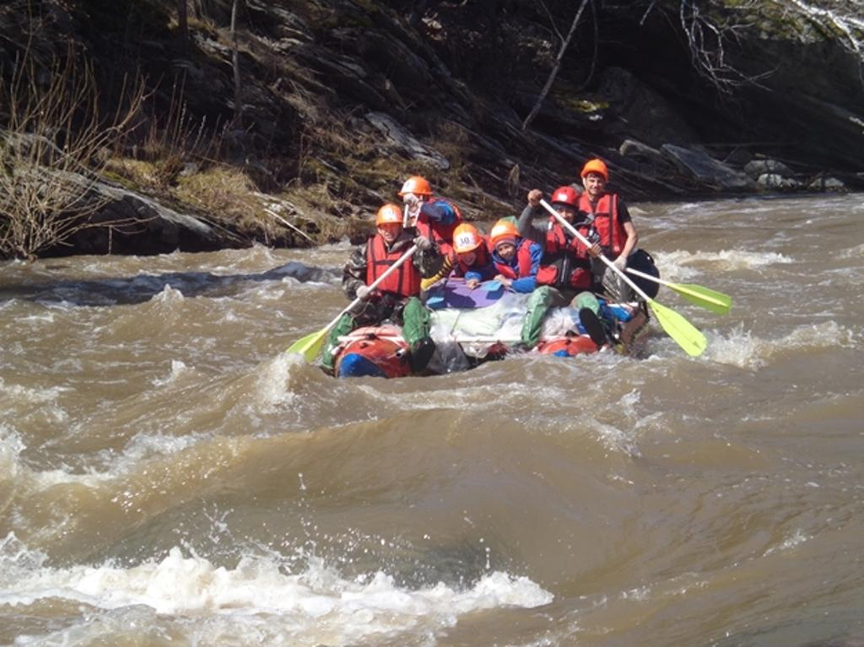
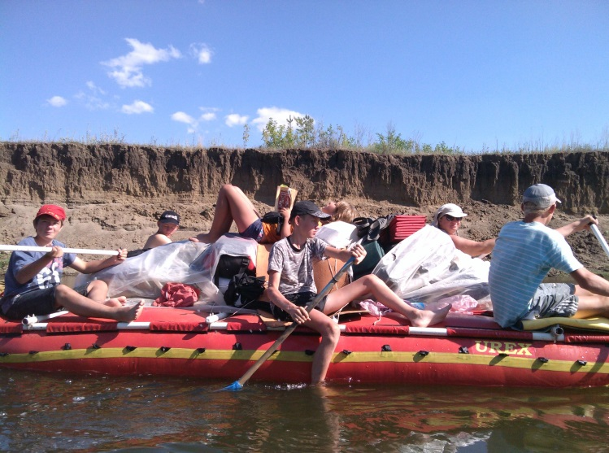

Водный поход II категории по реке Сакмара.
Водный поход I категории по реке Урал.

Педагогом накоплен и опыт организации велосипедных походов (по Соль-Илецкому, Оренбургскому, Илекскому, Переволоцкому району).
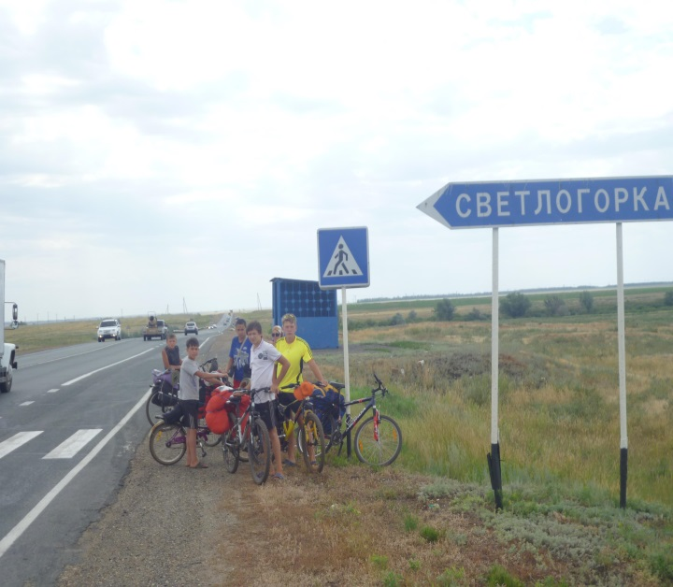
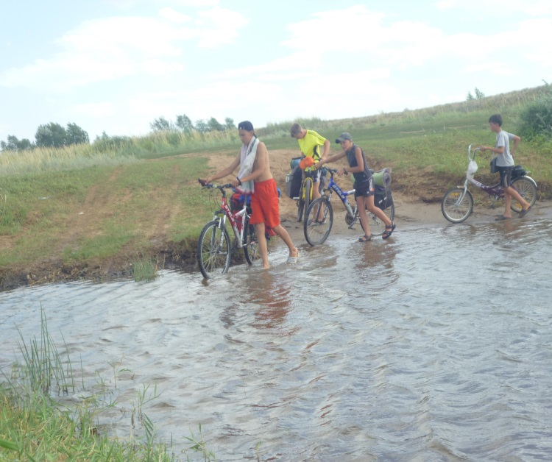

Велопоход I категории с. Светлогорка.

Велопоход I категории переходим р. Донгуз.

Помимо соревнований и походов, ребята борются за чистоту родного края – активно участвуют в акциях: «Чистый берег», «Живи, родник!», «Чистый лес».

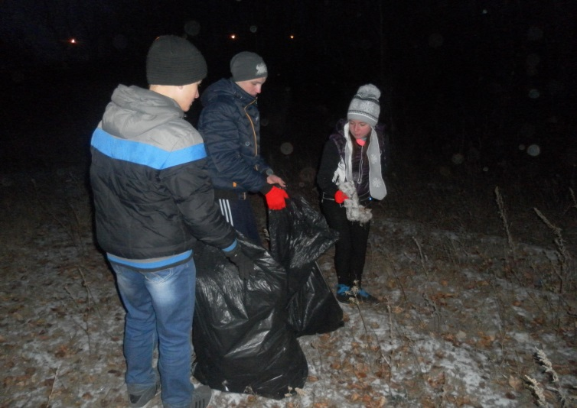
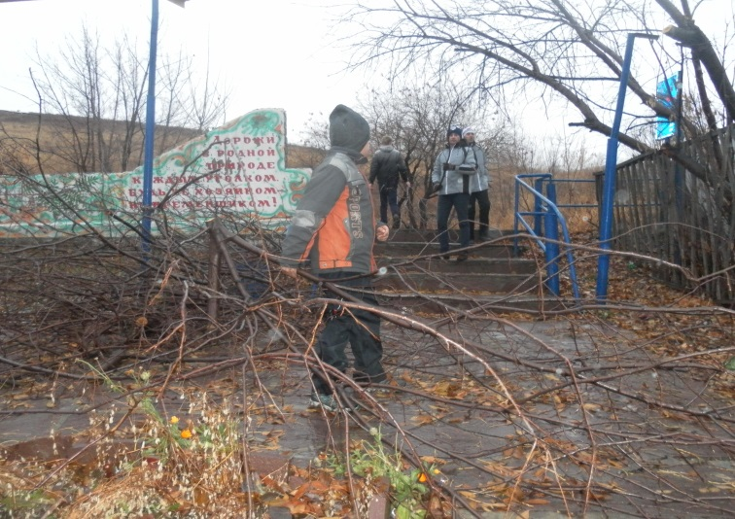

Акция «Живи, родник!» родник «Рябинушка».
Акция «Чистый берег» р. Сакмара.

Результативность опыта

В настоящее время объединение является одним из самых известных на территории Кувандыкского городского округа. За период со времени образования до сегодняшнего дня – непременный участник всех городских и районных первенств и чемпионатов, где объединение «РОСТ» ежегодно становится чемпионом.
На областном уровне объединение также демонстрирует высокий уровень (Приложение 2).
Артюшина Анастасия, Давлетшин Данил, Давлетшин Артур, Алчинбаева Диана, Лукашевич Станислав, Мусаякова Диана, Лиминович Дарья, Черниго Валерий, Селезнев Евгений, Мусаяков Руслан, Сафонов Кирилл, Иржанов Алихан, Сафонова Ангелина, Сапрыкина Юлия и Степанов Денис неоднократно занимали призовые места в различных направлениях спортивного туризма. Их можно считать гордостью объединения «РОСТ» (Приложение 3).
Призерами и победителями различных соревнований так же были: Гололобов Денис, Долженков Алексей, Самойлов Максим, Абакумов Дмитрий, Вага Евгений, Трубкулова Альдина, Есина Екатерина, Романенко Роман, Солопов Анатолий, Бердигулова Элина, Зайцева Влада, Долгих Апполинария и Дубский Михаил.

Литература

- Биржаков М.Б. Введение в туризм. – СПб.: Невский фонд, 2002. – 320 с.
- Биржаков М.Б., Казаков Н.П. Безопасность в туризме. М.: Герда, 2006. – 208 с.
- Буйленко В.Ф. Туризм. – Ростов-на-Дону: Феникс, 2010. – 417 с.
- Востоков И.Е. Главные концептуальные аспекты системы развития спортивного туризма в РФ. – М.: Академия – 2008. – 27 с.
- Голованов В.П. Методика и технология работы педагога дополнительного образования. – М.: Гуманитар. изд. Центр ВЛАДОС, 2004.
- Зинченко Ю.П. Психология спорта (монография) – М.: МГУ, 2011. – 424 с.
- Иванченко В.Н. Занятия в системе дополнительного образования детей. Ростов: Изд-во «Учитель», 2007.
- Ильин Е. П. Психология спорта. – СПб.: Питер, 2010. – 352 с.
- Ильина Е.И. Основы туристской деятельности. – М.: Проспект, 2000. – 452 с.
- Конова В.В., Маланчик Г.А. Инновационные педагогические технологии. Метод проектов в образовательном процессе. Методические рекомендации. – Красноярский краевой Дворец пионеров и школьников. Красноярск, 2009.
- Кораблёв А.А. Информационно-телекоммуникационные технологии в образовательном процессе// Школа. – 2006. – №2.
- Лазарев В.С. Новое понимание метода проектов в образовании» Проблемы современного образования. – 2011. – №6. – с. 35-43.
- Никишина И.В. Инновационные педагогические технологии и организация учебно-воспитательного и методического процессов в школе: использование интерактивных форм и методов в процессе обучения учащихся и педагогов. – Волгоград: Учитель, 2007.
- Основы туристской деятельности: Учебник для учащихся колледжей, лицеев туристской направленности. / Зорина Г.И., Ильина Е.Н., Мошняга Е.В. и др.; Сост. Ильина Е.Н. – М.: Советский спорт, 2001. – 224 с.
- Пасечный П.С. Туризм спортивный – М.: Советский спорт, 2007.– 229 с.
- Сенин В.С. Введение в туризм: Учебное пособие. – М.: Просвещение-АСТ, 1993. – 328 с.
- Современные педагогические технологии в дополнительном образовании (нормативно-методическая статья) // Внешкольник. – 1999. – № 7-8. – с. 37.
- Сопов В.Ф. Психические состояния в напряженной профессиональной деятельности: учеб. пособие для студентов вузов физкультур. профиля. – М.: Трикста: Акад. Проект, 2005 (Киров: ОАО Дом печати – Вятка). – 126 с., ил., табл.
- Сопов В.Ф. Теория и методика психологической подготовки в современном спорте. – М.: РГУФК, 2010. – 120 с.
- Тевс Д.П., Подковырова В.Н. Использование современных информационных и коммуникационных технологий в учебном процессе: учебно-методическое пособие / Авторы-составители: Д.П. Тевс, В.Н. Подковырова, Е.И. Апольских, М.В Афонина. – Барнаул: БГПУ, 2006. – 182 с.
- Теория и методика спорта / Под ред. Суслова Ф. П., Холодова Ж.К.: Учеб. пособие для училищ олимпийского резерва. – М.: Физкультура и спорт, 1997. – 416 с.
- Федотов Ю.Н. Спортивно-оздоровительный туризм: учебник для образовательных учреждений высшего профессионального образования /. [под ред. В. А. Таймазова, Ю. Н. Федотова]. – 2-е изд., испр. и доп. – М.: Советский спорт, 2008. – 463 с., ил.
- Ханин Ю.Л. Психология общения в спорте. – М.: Физкультура и спорт, 1980. – 209 с., ил.

Приложение 1
№ | Год | Наименование мероприятия | Результат
 | 2013 | 36 слет работников образования. Спортивное ориентирование | I место
 | 2013 | Всероссийские массовые соревнования по спортивному ориентированию «Российский азимут-2013» | III место
 | 2012 | Открытый чемпионат области по СТ «Серебряные спицы-2012» | II место
 | 2012 | Открытое первенство по походам «Просторы России-2012» | III место
 | 2012 | Чемпионат области по спортивному ориентированию. | II место
 | 2013 | Чемпионат города Оренбурга по СТ «Быстрые колеса-2013» | III место
 | 2013 | Чемпионат города Оренбурга по СТ в залах | III место
 | 2013 | Зональные соревнования по волейболу в зачет областной спартакиады работников образовательных организаций | II место
 | 2013 | Чемпионат города Оренбурга по зимнему ориентированию. | III место
 | 2014 | Слет восточного Оренбуржья, «Дистанция – пешеходная» | I место
 | 2014 | Слет восточного Оренбуржья, «Дистанция – водная» | II место
 | 2014 | Слет восточного Оренбуржья, «Дистанция – водная гонка» | II место
 | 2014 | Открытое Первенство г. Новотроицка по спортивному ориентированию | I место
 | 2014 | Открытый Чемпионат области по СТ «Дистанция – пешеходная в закрытых помещениях» | III место
 | 2016 | Слет восточного Оренбуржья «Дистанция – пешеходная» | II место
 | 2016 | Слет восточного Оренбуржья дистанция спортивного ориентирования | I место
 | 2017 | Зональные соревнования по волейболу в зачет областной спартакиады работников образовательных организаций | I место
 | 2018 | Открытое Первенство ЦТР Соль-Илецкого городского округа по СТ «Дистанции – пешеходные» | I место
 | 2018 | Открытое Первенство ЦТР Соль-Илецкого городского округа по СТ спортивное ориентирование | I место
 | 2018 | Открытое Первенство ЦТР Соль-Илецкого городского округа по СТ ФВВ | II место
 | 2018 | Открытое Первенство ЦТР Соль-Илецкого городского округа по СТ триал | II место
 | 2019 | Открытые соревнования по спортивному туризму «Кубок памяти им В.Ф. Романова | I место
 | 2019 | Открытые соревнования по спортивному туризму «Кубок памяти им В.Ф. Романова триал | II место
 | 2019 | Открытые соревнования по спортивному ориентированию г. Новотроицка. Ночное ориентирование | I место

Приложение 2

№ | Год | Наименование конкурса | Результаты участия в конкурсах
 | 2013 | Лыжное Ориентирование. Открытый чемпионат г. Оренбурга «Зимовей-2013» Кувандык-1 | III место
 | 2013 | Лыжное Ориентирование. Открытый чемпионат г. Оренбурга «Зимовей-2013» Кувандык-2 | II место
 | 2013 | Лыжное Ориентирование. Открытый чемпионат г. Оренбурга «Зимовей-2013» Кувандык-3 | I место
 | 2013 | Открытое Чемпионате города Оренбурга по СТ «Быстрые колеса-2013» | III место
 | 2013 | Открытое первенство города Оренбурга по СТ «Быстрые колеса-2013» | I место
 | 2012 | Открытое первенство города Оренбурга по СТ «Серебряные спицы-2012» ФВВ | I место
 | 2012 | Открытое первенство города Оренбурга по СТ «Серебряные спицы-2012» триал | I место
 | 2012 | Открытое первенство города Оренбурга по СТ «Шаг к победе-2012» триал | II место
 | 2013 | Открытое первенство города Оренбурга по СТ «Шаг к победе-2013» триал МБОУДОД ДПШ | I место
 | 2013 | Открытое первенство города Оренбурга по СТ «Шаг к победе-2013» триал МБОУДОД ДПШ –MONSTER | III место
 | 2013 | X областной слет туристов-лыжников дистанция короткая | III место
 | 2013 | X областной слет туристов-лыжников конкурс «Азимут» | I место
 | 2013 | 51 областной слет юных туристов-краеведов. Дистанция «Связки» | III место
 | 2014 | Первенство области по СТ «Дистанция на средствах передвижения» «РОСТ» | I место
 | 2014 | Первенство области по СТ «Дистанция – пешеходная» «РОСТ» | I место
 | 2014 | Первенство области по СТ «Подснежник-2014» «РОСТ» | III место
 | 2014 | Слет восточного Оренбуржья «Дистанция–пешеходная» «РОСТ» | I место
 | 2014 | Слет восточного Оренбуржья «Дистанция на средствах передвижения» «РОСТ» | I место
 | 2014 | Слет восточного Оренбуржья «Дистанция–водная» «РОСТ» | II место
 | 2014 | Слет восточного Оренбуржья спортивное ориентирование «РОСТ» | III место
 | 2014 | Открытое Первенство города Оренбурга по СТ «Велокарусель-2014» | III место
 | 2014 | Чемпионат Оренбургской области по пешеходному туризму в закрытых помещениях. Общий зачет | I место
 | 2014 | Чемпионат Оренбургской области по пешеходному туризму в закрытых помещениях. Короткая дистанция | III место
 | 2014 | Чемпионат Оренбургской области по пешеходному туризму в закрытых помещениях. Короткая группа | III место
 | 2015 | Первенство области по СТ на призы ОДТДМ им. Поляничко, (Пешеходная дистанция) | III место
 | 2015 | Первенство области по СТ на призы ОДТДМ им. Поляничко, (ФВВ) | I место
 | 2015 | Первенство области по СТ «Подснежник-2015» «РОСТ-2» | I место
 | 2015 | Первенство области по СТ «Подснежник-2015» «РОСТ-1» | II место
 | 2015 | Первенство области по СТ «Подснежник-2015» Женская связка | I место
 | 2015 | Первенство области по СТ «Подснежник-2015» Мужская связка | I место
 | 2015 | 52 областной слет юных туристов, «Дистанция – пешеходная», | II место
 | 2015 | 52 областной слет юных туристов, «Дистанция – пешеходная группа» | II место
 | 2015 | 52 областной слет юных туристов, «Дистанция – пешеходная», общий зачет | II место
 | 2015 | 52 областной слет юных туристов, поход | III место
 | 2015 | 52 областной слет юных туристов, «Дистанция на средствах передвижения» ФВВ | I место
 | 2017 | Чемпионат области по спортивному туризму в группе дисциплин «Дистанции – лыжные» | I место
 | 2017 | Кубок области по спортивному туризму среди детей и молодежи в группе дисциплин «Дистанции – пешеходные» общий зачет | II место
 | 2018 | В зимнем этапе Кубка области по спортивному туризму среди детей и молодежи в группе дисциплин «Дистанции-пешеходные» | I место
 | 2018 | В весеннем этапе Кубка области по спортивному туризму среди детей и молодежи в группе дисциплин «Дистанции – пешеходные» | I место
 | 2018 | В весеннем этапе Кубка области по спортивному туризму среди детей и молодежи в группе дисциплин «Дистанции на средствах передвижения» (Велосипед) | I место
 | 2018 | В финальном этапе Кубка области по спортивному туризму среди детей и молодежи в группе дисциплин «Дистанции – пешеходные» | II место

Приложение 3
№ | Год | Наименование конкурса | Результаты участия в конкурсах
 | 2013 | Открытое первенство города Оренбурга по СТ «Быстрые колеса-2013», Артюшина Анастасия | I место
 | 2013 | Открытое первенство города Оренбурга по СТ «Вешние воды-2013», Артюшина Анастасия | II место
 | 2013 | За активное участие ив районных, областных и Всероссийских конкурсах, Артюшина Анастасия | Участие
 | 2013 | Открытое Первенство и Чемпионат Кувандыкского Района по СТ дистанция «Пешеходная», Артюшина Анастасия | I место
 | 2013 | Открытое Первенство и Чемпионат Кувандыкского Района по СТ Дистанция «Велосипед», Артюшина Анастасия | I место
 | 2013 | Открытый Чемпионат Кувандыкского района по СТ дистанция «Пешеходная», Артюшина Анастасия | I место
 | 2013 | Открытое первенство города Оренбурга по СТ «Шаг к победе-2013», Артюшина Анастасия | III место
 | 2013 | Лыжное Ориентирование «Зимовей-2013», Артюшина Анастасия | II место
 | 2013 | 51 областной слет юных туристов-краеведов. Дистанция «триал», Артюшина Анастасия | I место
 | 2013 | Открытое первенство города Оренбурга по СТ «Шаг к победе-2013» дистанция триал, Артюшина Анастасия | II место
 | 2013 | 51 областной слет юных туристов-краеведов. Дистанция «Связки» среди мужских связок, Давлетшин Данил и Артюшина Анастасия | II место
 | 2013 | За активное участие в районных, областных и Всероссийских конкурсах, Давлетшин Данил | Участие
 | 2013 | Лыжное Ориентирование «Зимовей-2013», Давлетшин Данил | III место
 | 2013 | X областной слет туристов-лыжников спортивное лыжное ориентирование, Давлетшин Данил | II место
 | 2013 | Открытое первенство Кувандыкского района по СТ дистанция «Велосипед» 1 класса, Давлетшин Данил | I место
 | 2013 | Открытое Первенство и Чемпионат Кувандыкского Района по СТ дистанция «Пешеходная», Давлетшин Данил | III место
 | 2013 | Открытое Первенство и Чемпионат Кувандыкского Района по СТ Дистанция «Велосипед», Давлетшин Данил | II место
 | 2013 | Открытый Чемпионат Кувандыкского района по СТ дистанция «Пешеходная», Давлетшин Данил | II место
 | 2013 | Открытое первенство города Оренбурга по СТ в зале в мужских связках, Давлетшин Данил и Давлетшин Артур | II место
 | 2012 | Открытое Первенство Кувандыкского района по СТ Дистанция «Велосипед», Давлетшин Артур | II место
 | 2014 | Первенство области по СТ «Подснежник-2014», Давлетшин Данил | I место
 | 2014 | Слет восточного Оренбуржья «Дистанция – пешеходная», Давлетшин Данил | I место
 | 2014 | Чемпионат Оренбургской области по пешеходному туризму в закрытых помещениях, Давлетшин Данил. | I место
 | 2015 | Первенство области по СТ «Подснежник-2015», Давлетшин Данил | II место
 | 2015 | Открытый Чемпионат Кувандыкского Района по СТ «Дистанция на средствах передвижения» ФВВ, Давлетшин Данил | I место
 | 2015 | Открытый Чемпионат Кувандыкского Района по СТ «Дистанция на средствах передвижения» Триал, Давлетшин Данил | I место
 | 2012 | Открытое Первенство и Чемпионат Кувандыкского Района по СТ Дистанция «Пешеходная», Давлетшин Артур | I место
 | 2013 | Открытое первенство города Оренбурга по СТ «Быстрые колеса-2013», Давлетшин Артур | III место
 | 2013 | Лыжное Ориентирование «Зимовей-2013», Давлетшин Данил | III место
 | 2013 | Лыжное Ориентирование «Зимовей-2013», Давлетшин Артур | II место
 | 2013 | Открытое первенство Кувандыкского района по СТ Дистанция «Велосипед» 2 класса, Давлетшин Артур | III место
 | 2013 | Открытое Первенство и Чемпионат Кувандыкского Района по СТ Дистанция «Пешеходная», Давлетшин Артур | III место
 | 2013 | Открытое Первенство Оренбургской области по СТ «Подснежник-2013», Давлетшин Артур | IIместо
 | 2013 | Открытый Чемпионат Кувандыкского района по СТ дистанция «Пешеходная», Давлетшин Артур | III место
 | 2014 | Слет восточного Оренбуржья «Дистанция – пешеходная», Давлетшин Атур | I место
 | 2014 | Открытое Первенство города Новотроицка по спортивному ориентированию, Давлетшин Артур | III место
 | 2014 | «Достойный труд земляков» Районный конкурс фотографий, Давлетшин Артур | I место
 | 2014 | Чемпионат Оренбургской области по пешеходному туризму в закрытых помещениях, Давлетшин Артур | I место
 | 2015 | Первенство области по СТ «Подснежник-2015. Давлетшин Артур | II место
 | 2015 | Открытый Чемпионат Кувандыкского района по СТ «Дистанция на средствах передвижения» ФВВ, Давлетшин Артур | II место
 | 2015 | Открытый Чемпионат Кувандыкского района по СТ «Дистанция на средствах передвижения» Триал, Давлетшин Артур | II место
 | 2015 | 52 областной слет юных туристов, «Дистанция – пешеходная», Давлетшин Артур | II место
 | 2014 | Слет восточного Оренбуржья «Дистанция на средствах передвижения», Лукашевич Станислав | I место
 | 2014 | Чемпионат области по СТ «Серебряные спицы-2014», Лукашевич Станислав | I место
 | 2014 | Чемпионат Оренбургской области по пешеходному туризму в закрытых помещениях, Лукашевич Станислав. | I место
 | 2015 | Первенство области по СТ на призы ОДТДМ им. Поляничко, Лукашевич Станислав (ФВВ) | II место
 | 2015 | Первенство области по СТ на призы ОДТДМ им. Поляничко, Лукашевич Станислав (пешеходная дистанция) | II место
 | 2015 | Первенство области по СТ «Подснежник-2015», Лукашевич Станислав | I место
 | 2014 | Слет восточного Оренбуржья «Дистанция на средствах передвижения», Алчинбаева Диана | I место
 | 2014 | Слет восточного Оренбуржья «Дистанция – пешеходная», Алчинбаева Диана | I место
 | 2014 | Чемпионат Оренбургской области по пешеходному туризму в закрытых помещениях, Алчинбаева Диана | I место
 | 2015 | Первенство области по СТ на призы ОДТДМ им. Поляничко, Алчинбаева Диана | III место
 | 2015 | Первенство области по СТ на призы ОДТДМ им. Поляничко, Алчинбаева Диана (ФВВ) | II место
 | 2015 | Первенство области по СТ «Подснежник-2015», Алчинбаева Диана | I место
 | 2015 | Открытый Чемпионат Кувандыкского района по СТ «Дистанция на средствах передвижения» ФВВ, Алчинбаева Диана | I место
 | 2015 | Открытый Чемпионат Кувандыкского района по СТ «Дистанция на средствах передвижения» Триал, Алчинбаева Диана | I место
 | 2015 | 52 областной слет юных туристов, «Дистанция – пешеходная», Алчинбаева Диана | III место
 | 2018 | Черниго Валерий в Кубке области среди детей и молодежи по спортивному туризму по группе дисциплин «Дистанции на средствах передвижения» (Велосипед) | III место
 | 2018 | Черниго Валерий в Кубке области среди детей и молодежи по спортивному туризму в группе дисциплин «Дистанции-пешеходные» | III место
 | 2018 | Лиминович Дарья в Кубке области среди детей и молодежи по спортивному туризму в группе дисциплин «Дистанции-пешеходные» | I место
 | 2018 | Лиминович Дарья в Кубке области среди детей и молодежи по спортивному туризму по группе дисциплин «Дистанции на средствах передвижения» (Велосипед) | III место
 | 2018 | Мусаякова Диана в Кубке области среди детей и молодежи по спортивному туризму в группе дисциплин «Дистанции-пешеходные» | II место
 | 2018 | Мусаякова Диана в Кубке области среди детей и молодежи по спортивному туризму по группе дисциплин «Дистанции на средствах передвижения» (Велосипед) | I место
 | 2018 | Селезнев Евгений в Кубке области среди детей и молодежи по спортивному туризму по группе дисциплин «Дистанции на средствах передвижения» (Велосипед) | I место
 | 2019 | Сафонова Ангелина и Сапрыкина Юлия. Дистанция – пешеходная 2го класса в связке на 1 этапе открытых соревнований по спортивному туризму Кубок памяти В.Ф. Романова | II место
 | 2019 | Сафонова Ангелина и Сапрыкина Юлия. Дистанция – пешеходная 3го класса в связке на 1 этапе открытых соревнований по спортивному туризму Кубок памяти В.Ф. Романова | III место
 | 2019 | Черниго Валерий и Селезнев Евгений. Дистанция – пешеходная 2го класса в связке на 1 этапе открытых соревнований по спортивному туризму Кубок памяти В.Ф. Романова | I место
 | 2019 | Сапрыкина Юлия в составе связки на дистанции – пешеходной 2го класса в областных соревнованиях среди детей и молодежи «Подснежник 2019» | III место
 | 2019 | Мусаякова Диана в составе связки на дистанции – пешеходной 2го класса в областных соревнованиях среди детей и молодежи «Подснежник 2019» | III место
 | 2019 | Мусаяков Руслан и Сафонов Кирилл в составе связки на дистанции пешеходной 3го класса областного слета Восточного Оренбуржья по спортивному туризму | I место
 | 2019 | Иржанов Алихан на пешеходной дистанции I-го класса II этапа открытых соревнований по спортивному туризму Кубок памяти В.Ф. Романова | II место
 | 2019 | Сафонов Кирилл на пешеходной дистанции II-го класса II этапа открытых соревнований по спортивному туризму Кубок памяти В.Ф. Романова | III место
 | 2019 | Мусаяков Руслан на пешеходной дистанции II-го класса II этапа открытых соревнований по спортивному туризму Кубок памяти В.Ф. Романова | II место
 | 2019 | Иржанов Алихан на пешеходной дистанции II-го класса II этапа открытых соревнований по спортивному туризму Кубок памяти В.Ф. Романова | I место
 | 2019 | Сапрыкина Юлия на пешеходной дистанции II-го класса II этапа открытых соревнований по спортивному туризму Кубок памяти В.Ф. Романова | I место
 | 2019 | Сафонов Кирилл на пешеходной дистанции III-го класса II этапа открытых соревнований по спортивному туризму Кубок памяти В.Ф. Романова | I место
 | 2019 | Сапрыкина Юлия на пешеходной дистанции III-го класса II этапа открытых соревнований по спортивному туризму Кубок памяти В.Ф. Романова | I место
 | 2019 | Мусаяков Руслан на пешеходной дистанции III-го класса II этапа открытых соревнований по спортивному туризму Кубок памяти В.Ф. Романова | II место
 | 2019 | Иржанов Алихан на дистанции спортивного ориентирования II этапа открытых соревнований по спортивному туризму Кубок памяти В.Ф. Романова | III место
 | 2019 | Сафонов Кирилл на дистанции спортивного ориентирования II этапа открытых соревнований по спортивному туризму Кубок памяти В.Ф. Романова | III место
 | 2019 | Мусаяков Руслан на дистанции спортивного ориентирования II этапа открытых соревнований по спортивному туризму Кубок памяти В.Ф. Романова | II место
 | 2019 | Сапрыкина Юлия на дистанции спортивного ориентирования II этапа открытых соревнований по спортивному туризму Кубок памяти В.Ф. Романова | I место
 | 2019 | Зайцева Владислава на дистанции спортивного ориентирования II этапа открытых соревнований по спортивному туризму Кубок памяти В.Ф. Романова | II место
 | 2019 | Иржанов Алихан на дистанции скалолазания II этапа открытых соревнований по спортивному туризму Кубок памяти В.Ф. Романова | I место
 | 2019 | Сафонов Кирилл на дистанции скалолазания II этапа открытых соревнований по спортивному туризму Кубок памяти В.Ф. Романова | II место
 | 2019 | Мусаяков Руслан на дистанции скалолазания II этапа открытых соревнований по спортивному туризму Кубок памяти В.Ф. Романова | I место
 | 2019 | Сапрыкина Юлия на дистанции скалолазания II этапа открытых соревнований по спортивному туризму Кубок памяти В.Ф. Романова | I место
 | 2019 | Сафонова Ангелина и Сапрыкина Юлия. Дистанция – пешеходная II-го класса в связке на I этапе открытых соревнований по спортивному туризму Кубок памяти В.Ф. Романова | II место
 | 2019 | Сафонова Ангелина и Сапрыкина Юлия. Дистанция – пешеходная III-го класса в связке на I этапе открытых соревнований по спортивному туризму Кубок памяти В.Ф. Романова | III место

